

Login Ver. 2.0
User Guide

1. 시스템개요 3
1.1. U-Class 란? 3
1.2. 시스템 요구사항 4
1.3. U-Class 제품 특징 5
1.4. U-Class Teacher 화면 구성 6
1.5. U-Class Student 화면구성 6
2. 프로그램 Login / 연결 7
3. 기능 설명 8
3.1. U-Class Teacher 의 특정학생 보기 8
3.1.1. Windows 특정학생 보기 8
3.1.2. Android 특정학생 보기 9
3.2. U-Class Teacher 네비게이션 기능 10
3.2.1. 화면 모니터링 10
3.2.2. 모아보기 11
3.2.3. 화면공유시작 12
3.2.4. 선생님 파일 전송 13
3.2.5. 터치제어 15
3.2.6. 선생님 NoteTool 16
3.2.7. 수신함 열기 18
3.2.8. 발표권 19
3.3. U-Class Teacher 환경설정 기능 22
3.3.1. PC 배치 22
3.3.2. 모니터링 화면설정 23
3.3.3. PC 이름설정 24
3.3.4. About 25
3.3.5. 개별설정 26
3.3.6. 그룹설정 27
3.4. U-Class Student 기능 29
3.4.1. 학생 파일 전송 기능(Android) 29
3.4.2. 학생 파일 전송 기능(Windows) 29
3.4.3. 학생 판서 기능 30

시스템개요

U-Class 란?
U-Class는 선생님과 학생이 양방향 화면전송을 할 수 있는 스마트교육 솔루션 입니다.

U-Class Teacher
U-Class Teacher는 여러 곳을 동시에 모니터링 하는 CCTV의 화면과 유사한 형태로 카메라가 찍은 영상대신 학생들의 스마트기기를 한 화면에 모아서 모니터링 하고 원격제어 할 수 있는 기능을 제공하는 프로그램 입니다. 선생님은 학생들의 스마트기기를 실시간으로 확인하고, 사용중인 PC의 화면을 전송하는 양방향 화면전송을 통해 수업을 진행 할 수 있습니다.
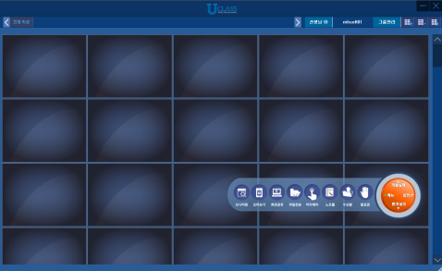

그림 1 Teacher 실행 화면

U-Class Student
U-Class Student는 학생 스마트 기기에 설치되어 선생님 PC와 연결하여 실시간 모니터링이 가능하도록 해주는 프로그램입니다. 학생들은 스마트기기에서 파일전송 및 판서 기능을 이용하여 수업시간에 선생님과 양방향 수업을 진행 할 수 있습니다
그림 2 Student 실행화면
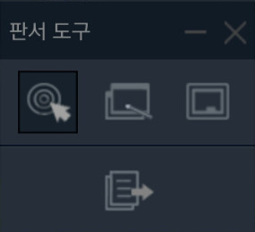
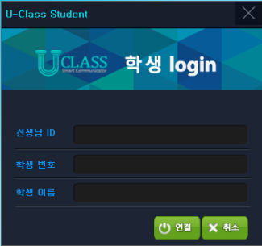

시스템 요구사항
 |  | 최소사양 | 권장사양
Teacher  (windows) | 운영체제 | Windows 7 32bit | Windows 7 32bit
Teacher  (windows) | 사양 | CPU : Intel i3-3220  RAM : 2G  HDD : 500G 이상  해상도 : 1280*720 | CPU : Intel i5-3570(3.4Ghz) , RAM:4G  HDD:500G이상  해상도 1280*720
Teacher  (windows) | 네트워크 속도 | 유선 1Gbps | 유선 1Gbps
Student  (Windows) | 운영체제 | Windows 8.1 32bit | Windows 8.1 32bit
Student  (Windows) | 사양 | CPU : Intel Atom Z2760(1.8GHz)  RAM : 2G  해상도 1280*800 | CPU : Intel Core Ivy Bridge  i5-3317U  RAM : 4G  해상도 1920*1080
Student  (Windows) | 네트워크 속도 | 무선 2.4GHz | 무선 5GHz
Student  (Android) | 운영체제 | Android 4.4 | Android 5.0
Student  (Android) | 사양 | CPU : 쿼드코어 1.4GHz  RAM : 2G  해상도 1280*800 | CPU : 1.9GHz 옥타코어  RAM : 3G  해상도 2560*1600
Student  (Android) | 네트워크 속도 | 무선 2.4GHz | 무선 5GHz
Table 1. 시스템 요구사항
무선 네트워크 환경
무선랜 규격 | : 20, 40, and 80Mhz channels , PHY data rates up to 1.3Gbps (2x2 MIMO) , 802.11a/b/g/n/ac 2.4G/5G dual-band/dual-ratio
지원 주요 기능 | 802.11a/b/g/n/ac 동시 지원
인터페이스 | Ethernet 10/100/1000BASE-T 2포트 , 관리 콘솔 포트(RJ-45) , USB 2.0 Host 1포트 및 reset 버튼(reset/초기화) , 내장안테나 : Omni directional MAX 4dBi
Security | WPA™ – Personal / Enterprise , WPA2™ – Personal / Enterprise , 128/64-bit WEP, MAC Address Access Control , 802.1x EAP-MD5/TTLS/TLS, PEAP, EAP-SIM/AKA
메모리 | 128MB DDR2 SDRAM , 32MB Flash + 512MB NAND Flash(AC 연동용)
전원 공급 | PoE+ (802.3at) 또는 로컬 전원 공급 장치
Table 2. 무선 네트워크 환경

U-Class 제품 특징

학생 스마트기기 모니터링
선생님은 학생들의 화면을 실시간으로 모니터링 하면서 학생의 수업 상태 및 학생 수업 참여를 유도 할 수 있습니다.

선생님 PC 화면전송
선생님은 수업시간에 사용할 PC 화면을 연결된 모든 학생에게 화면을 전송 합니다.

양방향 파일 전송
선생님은 모든 학생에게 파일을 전송 할 수 있으며 학생은 선생님에게 드래그앤드롭으로 파일을 전송 할 수 있습니다.

판서 기능
선생님과 학생은 현재 화면 또는 화이트모드(하얀색)를 실행하여 판서를 할 수 있습니다.

제어기능
선생님은 학생들의 스마트기기에 대하여 사용을 제어 할 수 있습니다.

그룹관리
선생님은 일부 학생을 그룹으로 지정하여 모니터링,원격제어를 할 수 있으며 협업 활동에 활용할 수 있습니다.

U-Class Teacher 화면 구성

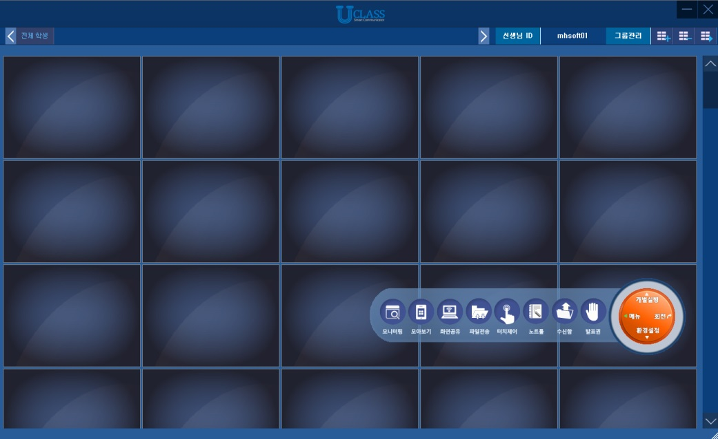



- 그룹관리 메뉴 : 그룹생성 및 그룹관리를 할 수 있는 메뉴로 구성되어 있습니다.
- 네비게이션 메뉴 : 메뉴 , 개별실행 , 환경설정 , 회전 메뉴로 구성되어 있습니다.

U-Class Student 화면구성



- 터치모드 버튼
- 판서모드 버튼
- 화이트보드 버튼
- Student 파일전송 버튼

프로그램 Login / 연결
- 선생님 로그인
- 바탕화면의 U-Class Teacher 아이콘을 클릭하면 고유 코드 입력 창이 나타 납니다.
- 발급 받은 학교 고유 코드를 입력하면 U-Class Teacher 로그인 화면이 나타나고
선생님 ID와 전송 폴더명을 입력하고 로그인 하면 U-Class Teacher 화면이 실행 됩니다.
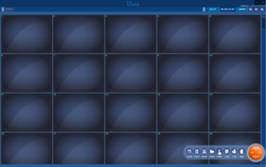
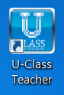


- 학생 로그인
- 바탕화면의 U-Class Student 아이콘을 클릭하여 프로그램을 실행 합니다.
- 선생님과 연결할 ID , 학생번호 , 학생 이름을 입력 한 후 연결 버튼을 클릭 합니다.
- 선생님 ID는 현재 연결할 선생님 ID를 입력 합니다.
- 학생 번호는 숫자만 입력 합니다.
- 학생 이름은 최대 20자 까지 입력이 가능 합니다.
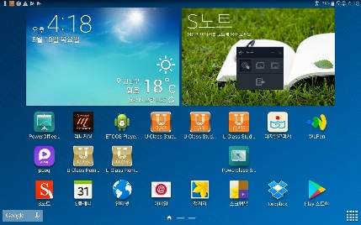
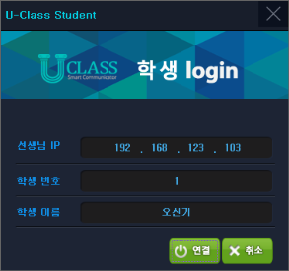


- 연결완료
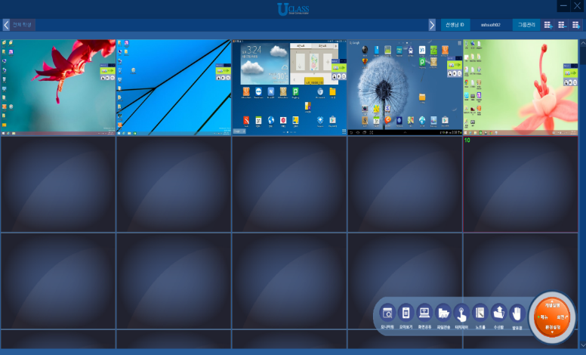

기능 설명

U-Class Teacher 의 특정학생 보기
Teacher와 연결된 특정학생의 화면을 더블클릭 하여 1명의 화면을 크게 볼 수 있습니다.

Windows 특정학생 보기
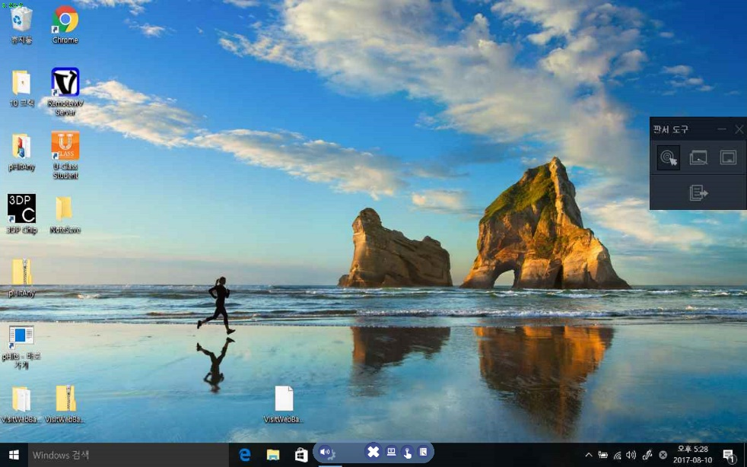

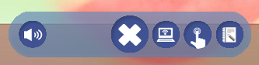

소리듣기 - 소리듣기 버튼을 클릭하면 학생 Pad의 소리를 청취 할수 있습니다.
창 닫기 - 학생 Pad 원격제어중 창 닫기 버튼 클릭시 원격제어가 중지 됩니다.
화면 공유 시작 - 원격제어중인 화면을 다른 학생의 Pad 화면에 전송 합니다.
터치제어 - 원격제어중인 학생을 제외한 다른 학생의 Pad의 터치를 제한 합니다.
노트툴 - 원격제어중인 상태에서 선생님 판서툴를 불러 옵니다.

Android 특정학생 보기

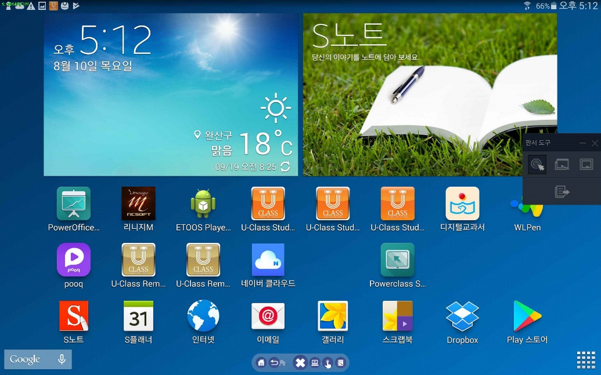

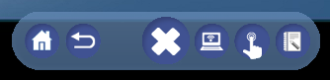

홈 - 초기 화면으로 이동 합니다.
BACK - 이전 화면으로 이동 합니다.
창 닫기 - 학생 Pad 원격제어중 창 닫기 버튼 클릭시 원격제어가 중지 됩니다.
화면 공유 시작 - 원격제어중인 화면을 다른 학생의 Pad 화면에 전송 합니다.
터치제어 - 원격제어중인 학생을 제외한 다른 학생의 Pad의 터치를 제한 합니다.
노트툴 - 원격제어중인 상태에서 선생님 판서툴를 불러 옵니다.

U-Class Teacher 네비게이션 기능

화면 모니터링
- 선생님 화면을 감춰 바탕화면을 볼 수 있습니다.
- 버튼을 클릭하여 선생님 화면을 감추고 다시 버튼을 클릭하여 선생님 화면을 불러옵니다.
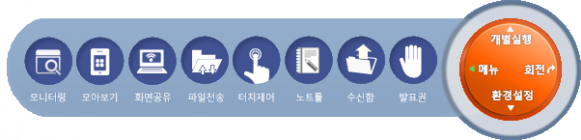


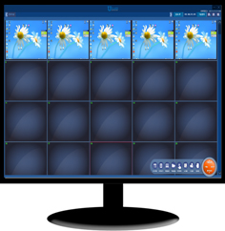

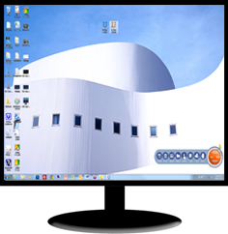

모아보기
- 최대 4명의 화면을 모아서 원격제어 창을 실행합니다.
- 학생의 화면을 비교 할 수 있으며 원격제어를 할 수 있습니다.

모아보기 버튼을 클릭 합니다.

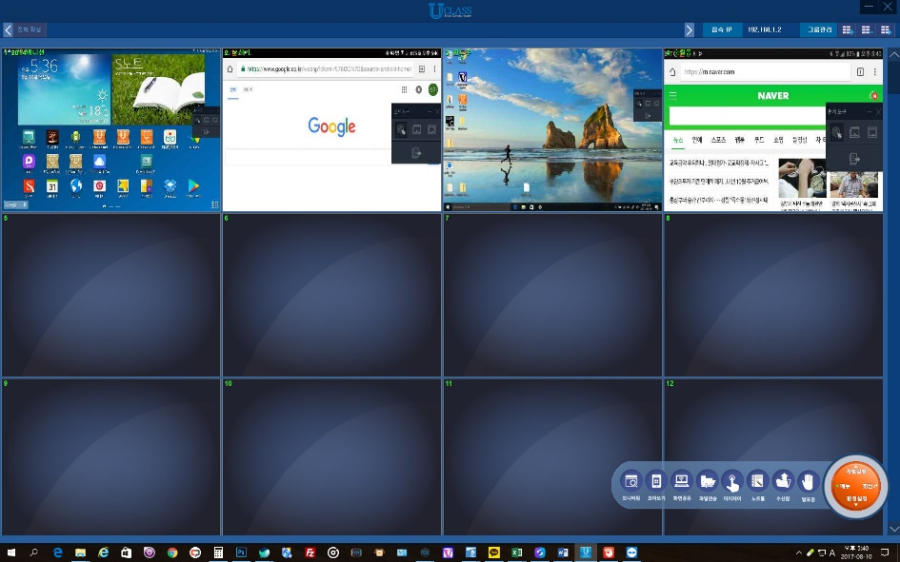

모아볼 학생 화면을 클릭 합니다.

다시 한번 모아보기 버튼을 클릭 합니다.
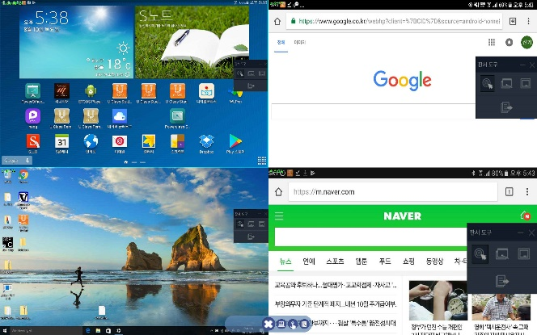

4명의 학생 화면을 모아보기 창으로 실행 합니다.

화면공유시작
- 선생님의 화면을 학생들에게 공유 합니다.
- 공유 버튼을 클릭하면 선생님 화면은 감추게 되며 바탕화면의 내용이 학생들 스마트기기에 전송 됩니다.
- 화면공유 종료는 화면공유 버튼을 다시 눌러 종료 합니다.
- 접속한 학생이 존재 하지 않아도 공유기능은 사용할 수 있으며 학생이 접속하게 되면 학생의 스마트기기는 화면공유 상태로 변경 됩니다.
- 화면공유가 시작되면 학생들은 스마트기기 사용이 불가능 합니다. (선생님의 공유화면만 볼 수 있습니다.)
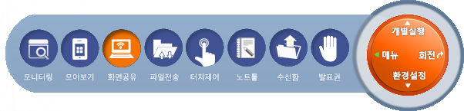

선생님 화면

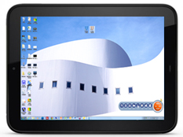
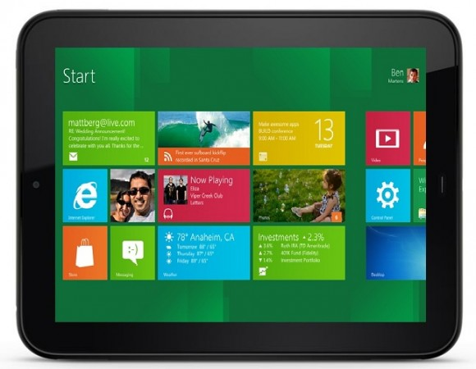



학생 스마트기기(공유 후)
학생 스마트기기(공유 전)

선생님 파일 전송
- 선생님의 PC의 파일을 학생 스마트기기에 전송 합니다.
- 파일 전송은 모든 학생 또는 일부 학생을 선택하여 전송 할 수 있습니다.
- Drag and Drop을 통해 파일 전송창을 실행 할 수 있습니다.
- 전송이 완료 되기 전까지는 전송창을 닫을 수 없습니다.
- 전송할 파일들 리스트에서 선택 파일을 더블클릭 하면 삭제 할 수 있습니다.

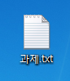

파일을 클릭 한 후 Drag and Drop으로파일 전송 창에 가져다 놓습니다.

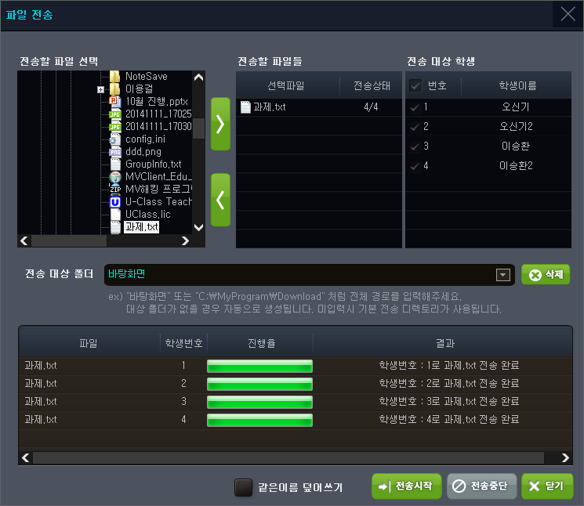

- 저장위치
- Windows
전송된 파일은 pad의 바탕화면에 전송 됩니다.
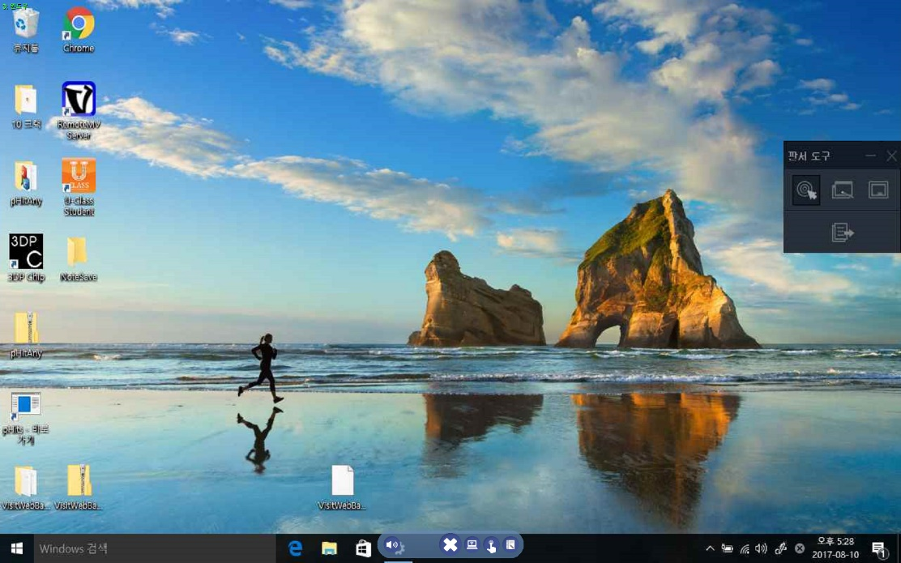

- Android
전송된 파일은 U-Class 폴더에 저장되며 pad에서 바로 열어볼 수 있도록 안내 메시지가 표시 됩니다.
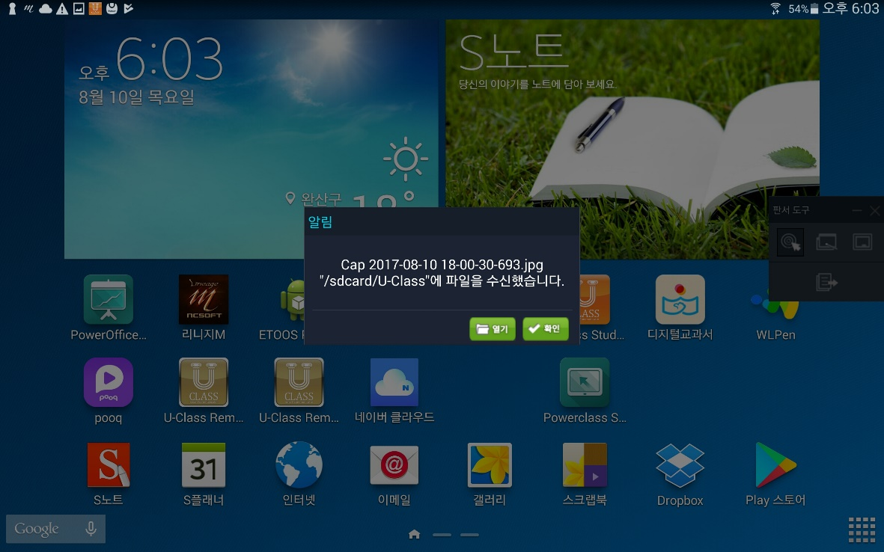

터치제어
- 학생들의 스마트기기의 터치 입력을 금지 시킵니다.
- 다시 한번 클릭하여 학생들의 스마트기기 터치 입력을 허용 합니다.

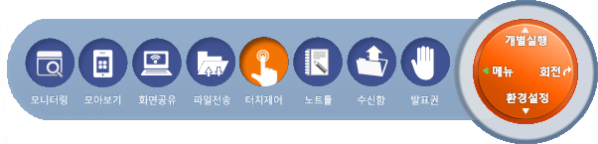

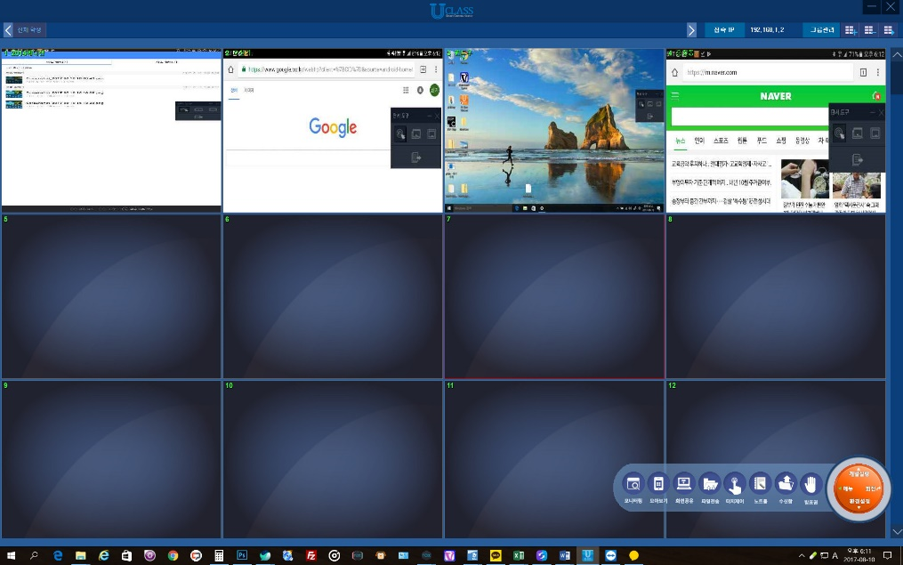

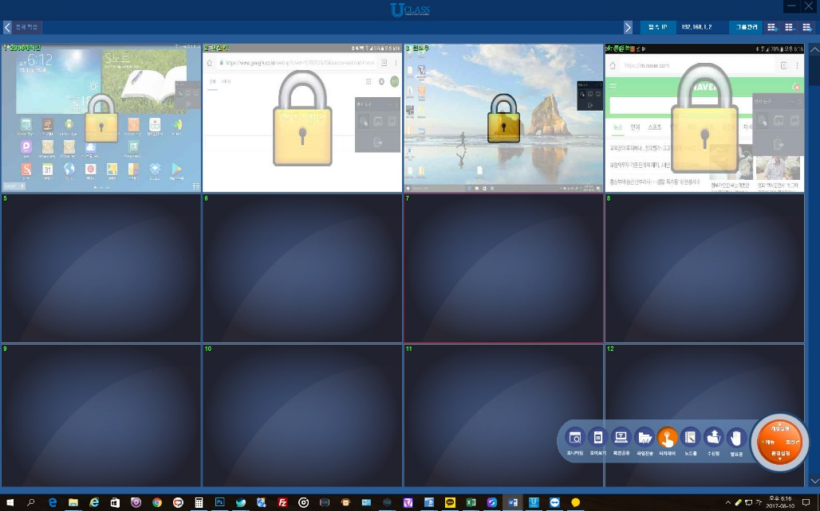

선생님 NoteTool
- 선생님PC에 판서를 할 수 있는 NoteTool을 실행 합니다.
- NoteTool 에서 저장한 파일은 바탕화면의 NoteSave 폴더에 저장 됩니다.(변경불가)
- NoteTool 종료는 상단의 X 버튼을 눌러 종료 합니다.

- 터치모드
  - Note Tool이 적용되지 않으며 선생님의 PC를 그대로 이용할 수 있습니다.

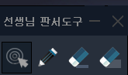

- 판서모드
  - 선생님 PC에서 판서를 진행 합니다.
  - 판서 후 저장을 하지 않으면 이전 판서내용은 모두 사라지며 터치모드로 들어갑니다.

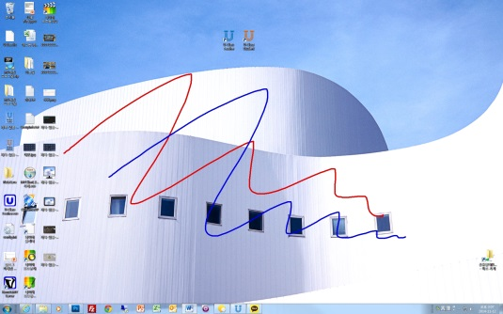

- NoteTool 세부기능

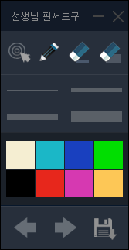
PPT 슬라이드 이동
터치 / 판서
저장
색상선택
펜 두께
지우개

수신함 열기
- 학생들이 전송한 파일을 저장해놓은 폴더를 바로 열 수 있습니다.
- 파일 저장 경로는 C:\Program Files\U-Class\U-Class Teacher\StudentFile 폴더에 날짜 별로 폴더를 생성 하여 저장 합니다.

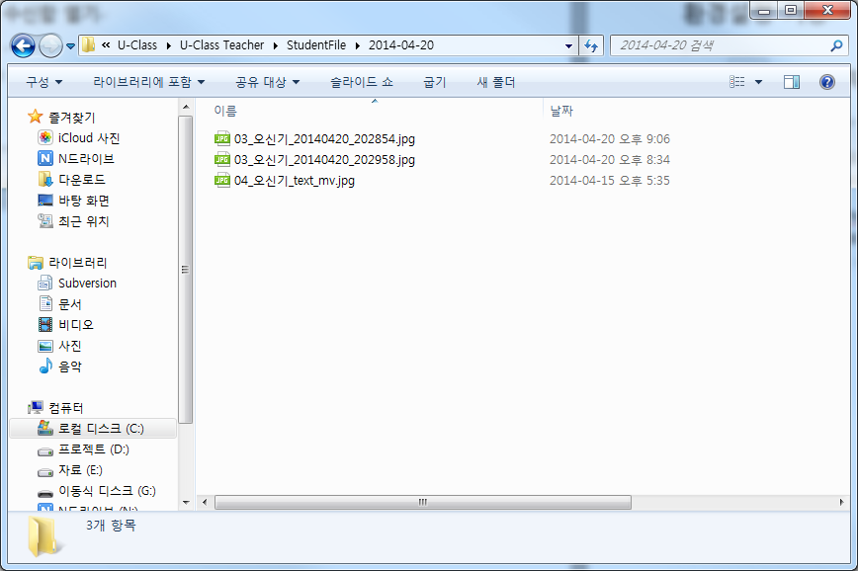

발표권
- 발표권 주기
선택한 학생은 선생님의 전자칠판에 판서 및 조작을 할 수 있습니다.

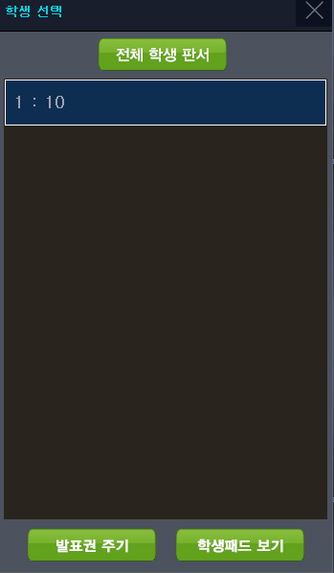

학생 패드 화면
선생님 화면

- 학생패드 보기
선택 학생의 패드를 전체화면으로 실행하여 모든 학생이 같이 볼 수 있습니다.

학생 패드 화면
선생님 화면

- 전체학생판서
연결된 모든 학생을 강제로 판서모드로 전환 합니다.

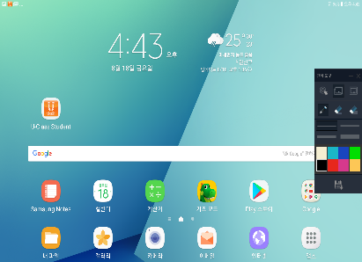
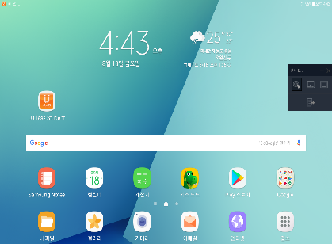

U-Class Teacher 환경설정 기능

PC 배치
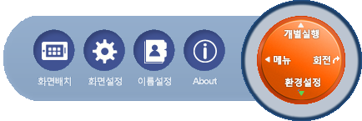

- 한 행당 수는 한 화면에서 볼 수 있는 학생(U-Class Student) 수를 입력 하여 행에 표시를 합니다.
- 학생(U-Class Student) 의 바탕화면에 따라 바탕화면의 해상도를 (4:3 또는 16:9) 로 가로와 세로 조정 합니다. (1~ 999까지 입력 가능)
- 설정을 적용하기 위해 확인을 클릭 합니다

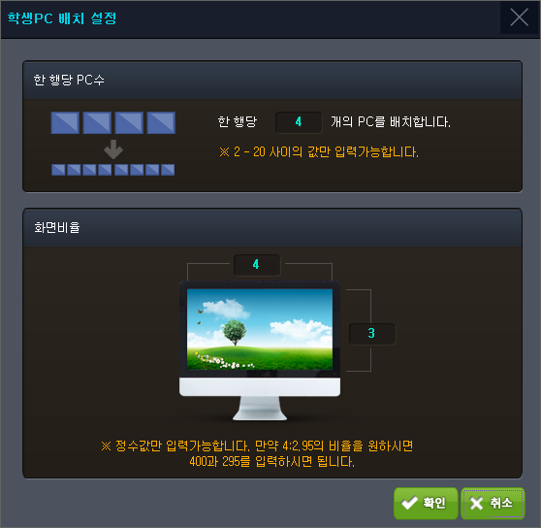

모니터링 화면설정

- 학생(U-Class Student) 의 화면 변화 속도를 새로고침 주기 설정 상자에 입력 합니다. (100 ~ 9000 사이의 정수만 입력 가능)
단위는 millisecond 로 표시 됩니다. 예를 들어 100ms = 0.1 seconds , 500ms = 0.5 seconds
- 낮은 PC 사양에 대하여 학생(U-Class Student) 화면의 품질은 설정 바를 움직여 화면의 품질의 설정을 합니다.
일반적인 모니터링을 하기 위해서 화질은 40 이하로 설정되어야 합니다.
- 설정을 적용하기 위해 확인을 클릭 합니다.
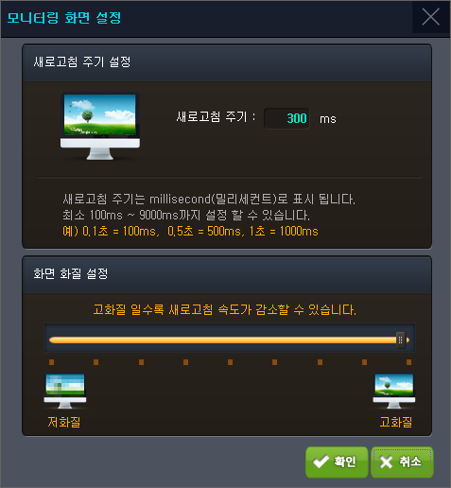

PC 이름설정

학생(U-Class Student) 화면 표시되는 학생(U-Class Student) 이름을 설정 합니다.
[이름을 모니터링 화면에 표시]를 체크하여 표시하거나 단축키 ALT를 눌러 이름을 확인 할 수 있습니다. (최대 20자 까지 입력이 가능 합니다.)

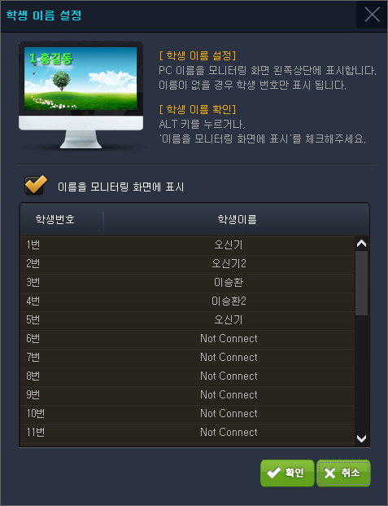

About

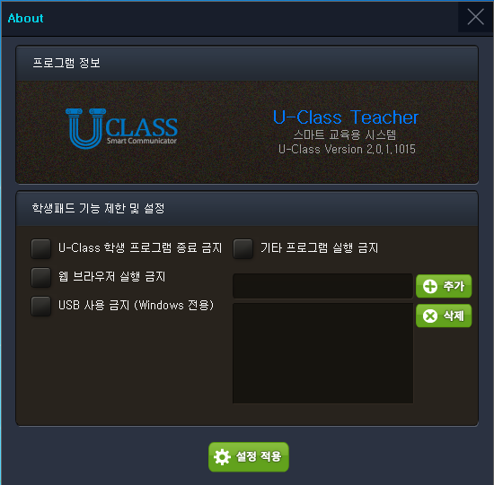

- U-Class 학생 프로그램 종료 금지 : U-Class Student 프로그램을 종료 할 수 없습니다.
- 웹 브라우져 실행 금지 : 학생 스마트기기의 인터넷을 사용할 수 없습니다.
- 기타 프로그램 실행 금지 : 실행 파일명과 확장자를 입력하여 학생이 프로그램을 실행하지 못하도록 합니다. (예) notepad.exe (파일명은 최대 64자 까지 입력이 가능 합니다.)
- USB 사용금지 : 학생 스마트기기의 USB를 사용하지 못하게 합니다.

개별설정
- 네비게이션에서 개별설정을 클릭하여 메뉴를 사용할 수 있습니다.
- 개별설정은 선택한 학생 스마트기기에만 적용됩니다.

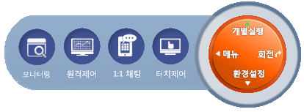

- 모니터링
  - 선생님 화면을 감춰 바탕화면을 볼 수 있습니다.
  - 메뉴 버튼으로 이동하지 않아도 개별실행 버튼에서도 선생님 화면을 감추거나 선생님 화면을 다시 불러 올 수 있습니다.

- 원격제어
  - 학생 스마트기기를 원격제어 할 수 있습니다.

- 1:1 채팅
  - 학생 과 선생님은 1:1 채팅을 할 수 있습니다.
  - 최대 1024 글자까지 입력이 가능 합니다.
Student는 메시지 윈도우를 닫을 때 오른쪽 하단의 “창닫기”버튼을 통
해 닫을 수 있습니다.

- 터치제어
  - 클릭시 선택한 학생의 스마트기기의 터치 입력을 금지 시킵니다.
  - 재 클릭시 선택한 학생의 스마트기기 터치 입력을 허용 합니다.

그룹설정
연결되어 있는 학생의 화면을 선택하여 그룹으로 생성 / 삭제 할 수 있습니다.(그룹생성은 최대 20자 까지 입력이 가능 합니다.)

그룹생성
- 전체 학생 PC 에서 그룹생성 버튼을 눌러 그룹이름 , 그룹에 속할 학생 PC를 선택하여 그룹을 생성 합니다.
그룹삭제
- 삭제할 그룹을 클릭 한 후 그룹삭제 버튼을 누릅니다.
- 그룹삭제는 그룹만 삭제하며 연결된 학생 스마트기기는 종료 되지 않습니다.



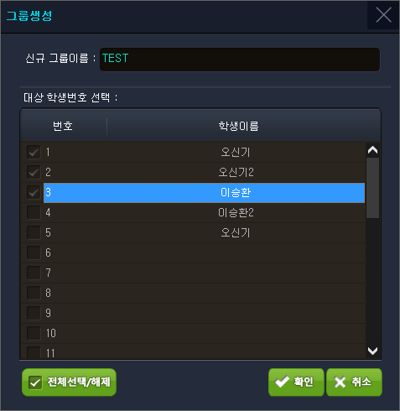




그룹실행
- 실행파일이 있는 위치를 입력한 후 명령 실행하기 버튼을 클릭 합니다.
- 입력된 경로에 실행파일이 있을 때만 실행 됩니다.
- 최대 256자 까지 입력이 가능 합니다.
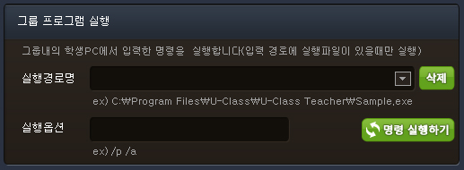

그룹종료
- 작업관리자에 실행되고 있는 프로세스 명을 입력 한 후 종료하기 버튼을 클릭 합니다.
- 최대 256자 까지 입력이 가능 합니다.
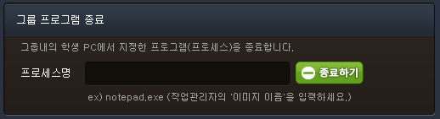

그룹전원관리
- Restart(재부팅) / Shutdown(종료) 버튼을 클릭 합니다.
- Student의 PC 또는 스마트패드가 Restart(재부팅) / 종료(Shutdown)을 합니다.
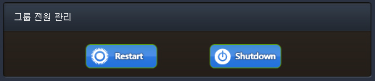

U-Class Student 기능

학생 파일 전송 기능(Android)
- 판서도구의 파일 보내기 버튼을 클릭하면 전송창이 활성화 됩니다. 파일를 선택한후
전송을 누르면 U-Class Teacher -> StudentFile 해당 날짜로 전송 되게 됩니다.
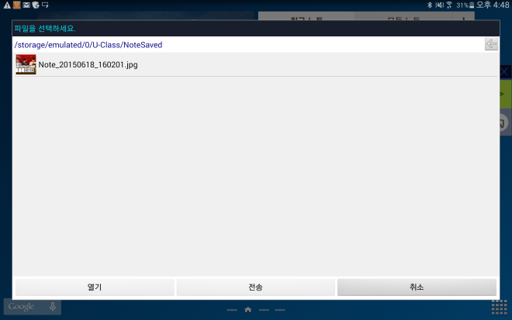

학생 파일 전송 기능(Windows)
- 전송할 파일을 학생 판서도구 상단 전송 창에 가져다 놓으면 선생님에게 전송 됩니다.
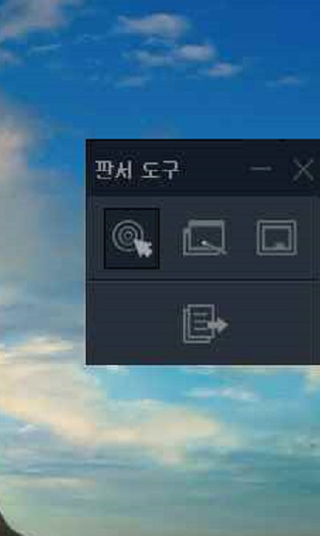
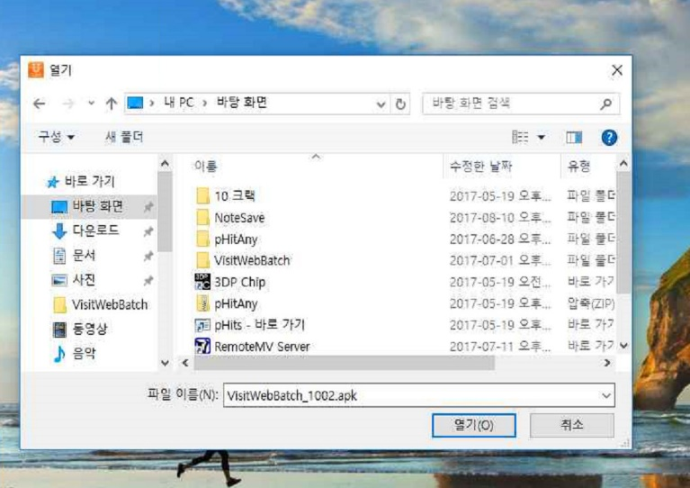

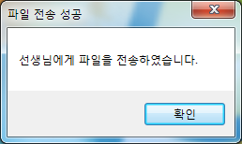

학생 판서 기능
- 학생의 스마트기기에 판서를 할 수 있습니다.
- NoteTool 에서 저장한 파일은 바탕화면의 NoteSave 폴더에 저장 됩니다.(변경불가)

- 터치모드
  - Note Tool이 적용되지 않으며 학생의 스마트기기를 그대로 이용할 수 있습니다.

- 판서모드
  - 학생의 스마트기기에 판서를 진행 합니다.
  - 판서 후 저장을 하지 않으면 이전 판서내용은 모두 사라지며 터치모드로 들어갑니다.

- 노트모드
  - 학생의 스마트기기 화면이 화이트보드로 변경되어 판서를 진행 합니다.
  - 판서 후 저장을 하지 않으면 이전 판서 내용은 모두 사라지며 터치모드로 들어갑니다.

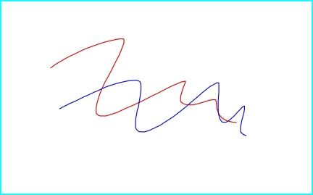

- NoteTool 세부기능

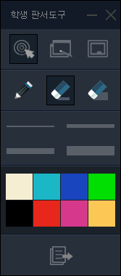

지우개
펜 버튼

펜 굵기

색깔 선택

저장

감사합니다.

